**«Применение технологии интеллект карт на уроках музыки»**

.

Стратегия модернизации образования в России предъявляет новые требования, определяющие главную цель современной школы – формирование творческой и активной личности ученика. Сегодня ученик должен уметь самостоятельно приобретать знания, применять их на практике для решения разнообразных проблем, работать с различной информацией, анализировать, обобщать, самостоятельно критически мыслить, искать рациональные пути в решении проблем. Задача учителя – вовлечь обучающихся в активную творческую деятельность, где участники процесса обучения взаимодействуют друг с другом, строят диалоги и самостоятельно получают знания. В формировании выше сказанных умений мне помогает технология интеллект карт. Цель мастер-класса: повышение уровня профессиональной компетентности учителей музыки по использованию интеллект карт на уроках музыки. Задачи: - познакомить участников мастер-класса с методами и приёмами составления и создания интеллект карт; - раскрыть содержание мастер-класса посредством создания интеллект карты; - показать практическую значимость использования данной технологии , убедить педагогов в целесообразности его использования в практической деятельности на уроках. Внешне интеллект карта напоминает …нейроны головного мозга во взаимосвязи. А на самом деле… - структурно это оно и есть! Получается идеальное соответствие визуального восприятия с основой, заложенной в построении этой информации. Интеллект карта – это графическое выражение процесса мышления. Технология интеллект карт предложен американским психологом Тони Бьюзеном. Изучением метода в России занимается профессор Санкт-Петербургского университета Бершадская Елена Александровна. С теоретическими вопросами данного метода можно познакомиться на сайте Михаила Евгеньевича Бершадского. Эффективность карт связана с устройством человеческого мозга, отвечающего за обработку информации. Левое полушарие отвечает за логику, анализ, упорядоченность мыслей. Правое полушарие – за ритм, восприятие цветов, воображение, представление образов, размеры, пространственные соотношения. Обучающиеся, усваивая информацию, используют преимущественно левополушарные ментальные способности. Это блокирует способность головного мозга видеть целостную картину, способность ассоциативного мышления.

Интеллект карты задействуют оба полушария, формируют учебно-познавательные компетенции обучающихся, развивают их мыслительные и творческие способности. Поэтому они являются важнейшим инструментом восприятия, обработки и запоминания информации, развития памяти, мышления, речи.

Традиционные способы переработки информации сложны и неэффективны. Бьюзен утверждает: «Традиционное конспектирование ведет к неоправданным потерям времени», а именно: - записывается много ненужной информации; - теряется время на прочтение впоследствии этой ненужной информации; - теряется время на повторное прочтение ненужной информации; - теряется время на поиск ключевых слов.

Интеллект карта имеет ряд преимуществ перед традиционной, линейной формой представления информации: - легче выделить основную идею, если она размещена в центре листа в виде яркого графического образа; - внимание концентрируется не на случайной информации, а на существенных вопросах; - ясно видна относительная важность каждой идеи. Более значимые идеи находятся ближе к центру, а менее важные – на периферии; - быстрее и эффективнее запоминается и воспроизводится информация за счет разноцветного и многомерного представления; - структурный характер карты позволяет без труда дополнять новой информацией (без удалений, вырезаний, вставок и т.п.);

Кроме этого, процесс построения интеллект карт делает обучение творческим и увлекательным.

Составляя мыслительные карты, т.е. рисуя мысли, учащиеся демонстрируют индивидуальный способ восприятия, обработки и представления информации. Деятельность становится наблюдаемой, более того, наблюдаемыми становятся и умения, формирующиеся у обучающихся в процессе деятельности.

Технология интеллект карт позволяет: - формировать коммуникативную компетентность в процессе групповой деятельности; - формировать общеучебные умения, связанные с восприятием, переработкой и обменом информацией (конспектирование, аннотирование, участие в дискуссиях, подготовка докладов, написание рефератов, статей, аналитических обзоров и т. д.); - улучшать все виды памяти (кратковременную, долговременную, семантическую, образную и т.д.) обучающихся; ускорять процесс обучения.

Мыслительные карты можно составлять традиционным способом (цветные карандаши), с помощью презентации или специальной программы ConceptDraw.

Технологию интеллект карт можно использовать при изучении нового материала, закреплении, обобщении.

Обучаю составлению ИК постепенно: сначала совместное составление, затем работа в группе, в паре и, наконец, индивидуальная работа дома.

Одна из первых интеллект карт в моей практике по теме «Песня».

Что мы делали на уроке?

Основные ветки будущей ИК были выведены мною: жанры, стили, народные, духовные песни, современные, зарубежные, особенности строения и исполнители. Ключевые ветки задали нам структуру ИК. Затем ребята заполняли каждый из признаков через систему подобранных мною заданий. Расшифровку ключевых признаков на карте мы отображали добавлением соответствующих ответвлений.

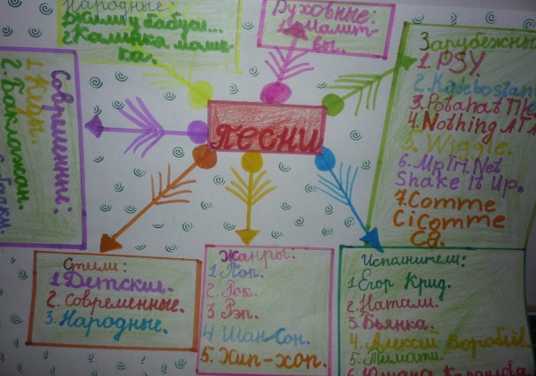

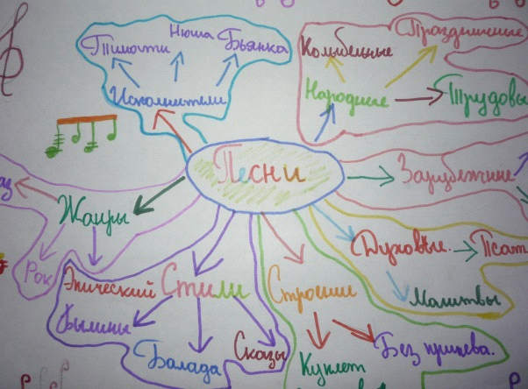

С помощью карты определяем тему, цели урока, анализируем материал и делаем выводы.

Интеллект карты эффективны при проверке теоретического материала. С помощью мультимедийного проектора на экран вывожу схему, например, по теме «Романс» (5класс), прошу обучающихся объяснить понятия по вариантам: 1в.- значения слово романс, 2в.- виды романса, 3в.- исполнители романса и для всех вариантов – найти между песней и романсом общие черты и различия. Школьники быстро и правильно воспроизводят материал.

Очень удобна технология при подготовке к олимпиадам, контрольным по предмету: составляем целые блоки-карты, группируя по заданиям**.** Например, « Опера», «Балет», Музыка и др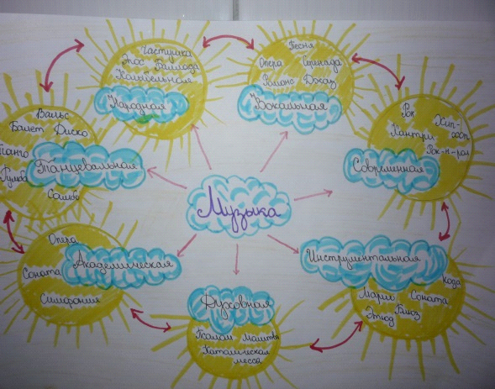

Как показал опыт, использование этой технологии позволяет проводить систематизацию и обобщение знаний динамичнее, а проверку уровня знаний и умений быстрее, а главное - эффективнее для самих обучающихся.

Считаю, что применение интеллект карт в обучении школьников дает только положительные результаты, поскольку дети учатся выбирать, структурировать и запоминать ключевую информацию, а также ее воспроизводить . Мыслительные карты помогают развивать критическое мышление, память и внимание, а также сделать процесс обучения интереснее, занимательнее и плодотворнее.

Использование этого метода способствует: - обучению. Избавляет от огромного количества лишней работы. Хорошая помощь при подготовке к олимпиадам и проверочным работам. На запоминание ключевой информации тратится меньше времени, но наибольший эффект получается при последующем воспроизведении; - концентрации. Внимание концентрируется на задаче естественным образом, без принуждения. Не надо тратить дополнительные усилия на удержание своего внимания; - запоминанию. На запоминание ученик затратит значительно меньше усилий, чем при обыкновенной зубрежке. У учеников возникает как бы «видение» информации внутренним мысленным взором; - мышлению. Мышление становится более гибким. Творческие способности также активизируются.

Метод обладает уникальной особенностью – позволяет сворачивать огромные массивы информации, не теряя при этом некоторые из элементов. Сжатая информация, представленная в графической форме, – хорошая опора для развития монологической речи. На уроках музыки карты помогают ребятам составлять рассказ, например, о жизни композиторов.

С помощью интеллект карты обучающиеся учатся правильно выстраивать свою речь, выделять ключевые слова, моменты, систематизировать, группировать. При работе с текстом с помощью карты школьники учатся сворачивать и разворачивать информацию; лучше запоминают ее благодаря ассоциациям и оживлению рисунками; могут увидеть все элементы информации.

Таким образом, внедрение технологии интеллект карт в практику преподавания музыки способствует развитию предметной компетенции обучающихся, повышению мотивации, активизации деятельности, развитию интеллекта, пространственного мышления, познавательной активности, творческому мышлению, самостоятельному выявлению слабых мест в знании учебного предмета. Интеллект карта позволяет увидеть, насколько полно ученик усвоил информацию, как структурировал и связал все элементы между собой.

Практическая часть

Методика построения интеллект карт

Рисовать интеллект карты можно руками на бумаге или использовать компьютерные программы: Mind Maps, Power Point, xmind.

Построение интеллект карты к уроку (совместно с аудиторией на бумаге)

Слайды № 1- №5

1.Показываю способ построения ИК с помощью компьютерной программы xmind. 2.В центре листа рисуется центральный образ (объект изучения), символизирующий основную идею 3.Основные темы и идеи, связанные с объектом изучения, расходятся от центрального образа в виде ветвей первого и второго уровней 4.На каждой линии записывается одно ключевое слово. Везде, где возможно, добавляются рисунки, символы и другая графика, ассоциирующиеся с ключевыми словами 5.Наносятся стрелки, соединяющие разные понятия на разных ветках, нумеруются ветки и добавляются ореолы 6.Главное – помнить, что человеческий мозг не сможет воспринять и запомнить более семи главных ветвей. Это основное и главное правило при составлении грамотной интеллект карты.

Интеллект карта легко усваивается человеческим мозгом, который мощнее любого компьютера

Слайд №6

Интеллект карты – это метод графического выражения процессов восприятия, обработки и запоминания информации, творческих задач, инструмент развития памяти и мышления.

Слайд №7

Интеллект карты имеют следующие отличительные свойства:

1.Наглядность. Всю проблему с ее многочисленными сторонами можно окинуть одним взглядом. 2.Привлекательность. Хорошая интеллект карта имеет свою эстетику, ее рассматривать не только интересно, но и приятно 3.Запоминаемость. Благодаря работе обоих полушарий мозга, использованию образов и цвета интеллект-карта легко запоминается. 4.Своевременность. Интеллект-карта помогает выявить недостаток информации и понять, какой информации не хватает. 5.Творчество. Интеллект-карта стимулирует творчество, помогает найти нестандартные пути решения задачи. 6. Возможность пересмотра. Пересмотр интеллект карт через некоторое время помогает усвоить картину в целом, запомнить ее, а также увидеть новые идеи.

Слайд №9

Технология интеллект карт даёт обучающимся огромные возможности в процессе обучения:

Задействовать оба полушария головного мозга Повышать работоспособность Формировать общеучебные умения и навыки: Запоминание информации при быстром и полном обзоре темы Написание докладов, рефератов, разработка проектов, презентаций Осуществлять контроль собственной интеллектуальной деятельности: Улучшать все виды памяти Развивать мышление, интеллект, речь, познавательную активность Формировать орфографические и пунктуационные навыки Обогащать словарный запас Повышать результативность

Слайд №10.

Данная технология дает возможность учителю:

повышать мотивации, качество знаний, конкурентоспособность обучающихся развивать предметные и коммуникативные компетенции, творческие способности активизировать деятельность изучать личность обучающихся, выявлять причины их когнитивных затруднений корректировать знания

Слайд №11.

Технология интеллект карт можно использовать на разных типах и формах урока:

изучение нового материала закрепление материала обобщение материала написания доклада, реферата, научно-исследовательской работы подготовка проекта, презентации аннотирование конспектирование

Главное достоинство технологии - ее универсальность. Предложенная методика построения интеллект карт очень проста и может быть использована любым учителем-предметником.

Литература;

1. О методе интеллект-карт [http://bershadskiy.ru/index/metod_HYPERLINK "http://bershadskiy.ru/index/metod_intellekt_kart/0-32"intellekt_kart/0-32](http://bershadskiy.ru/index/metod_intellekt_kart/0-32). - сайт Михаила Евгеньевича Бершадского. 2.Бершадский М.Е., Бершадская Е.А. Применение методов "Conсept Maps" и "Mind Maps" для повышения уровня информационной компетентности обучаемых 3. <http://www.syntone.ru/library/article_other/content/399.html> 4. <http://www.point.ru/> 5. <http://www.mind-map.ru/> 6. <http://www.improvement.ru/zametki/mindmap/> 7. <http://mlm-goodnews.ru/vysvobozhdenie-intellektualnoj-energii-ili-primenenie-intellekt-kart/> 8. <http://quester1.narod.ru/mindmap/Doklad.htm> 9. <http://simple-clerk.narod.ru/DATAMINING/e000.htm>